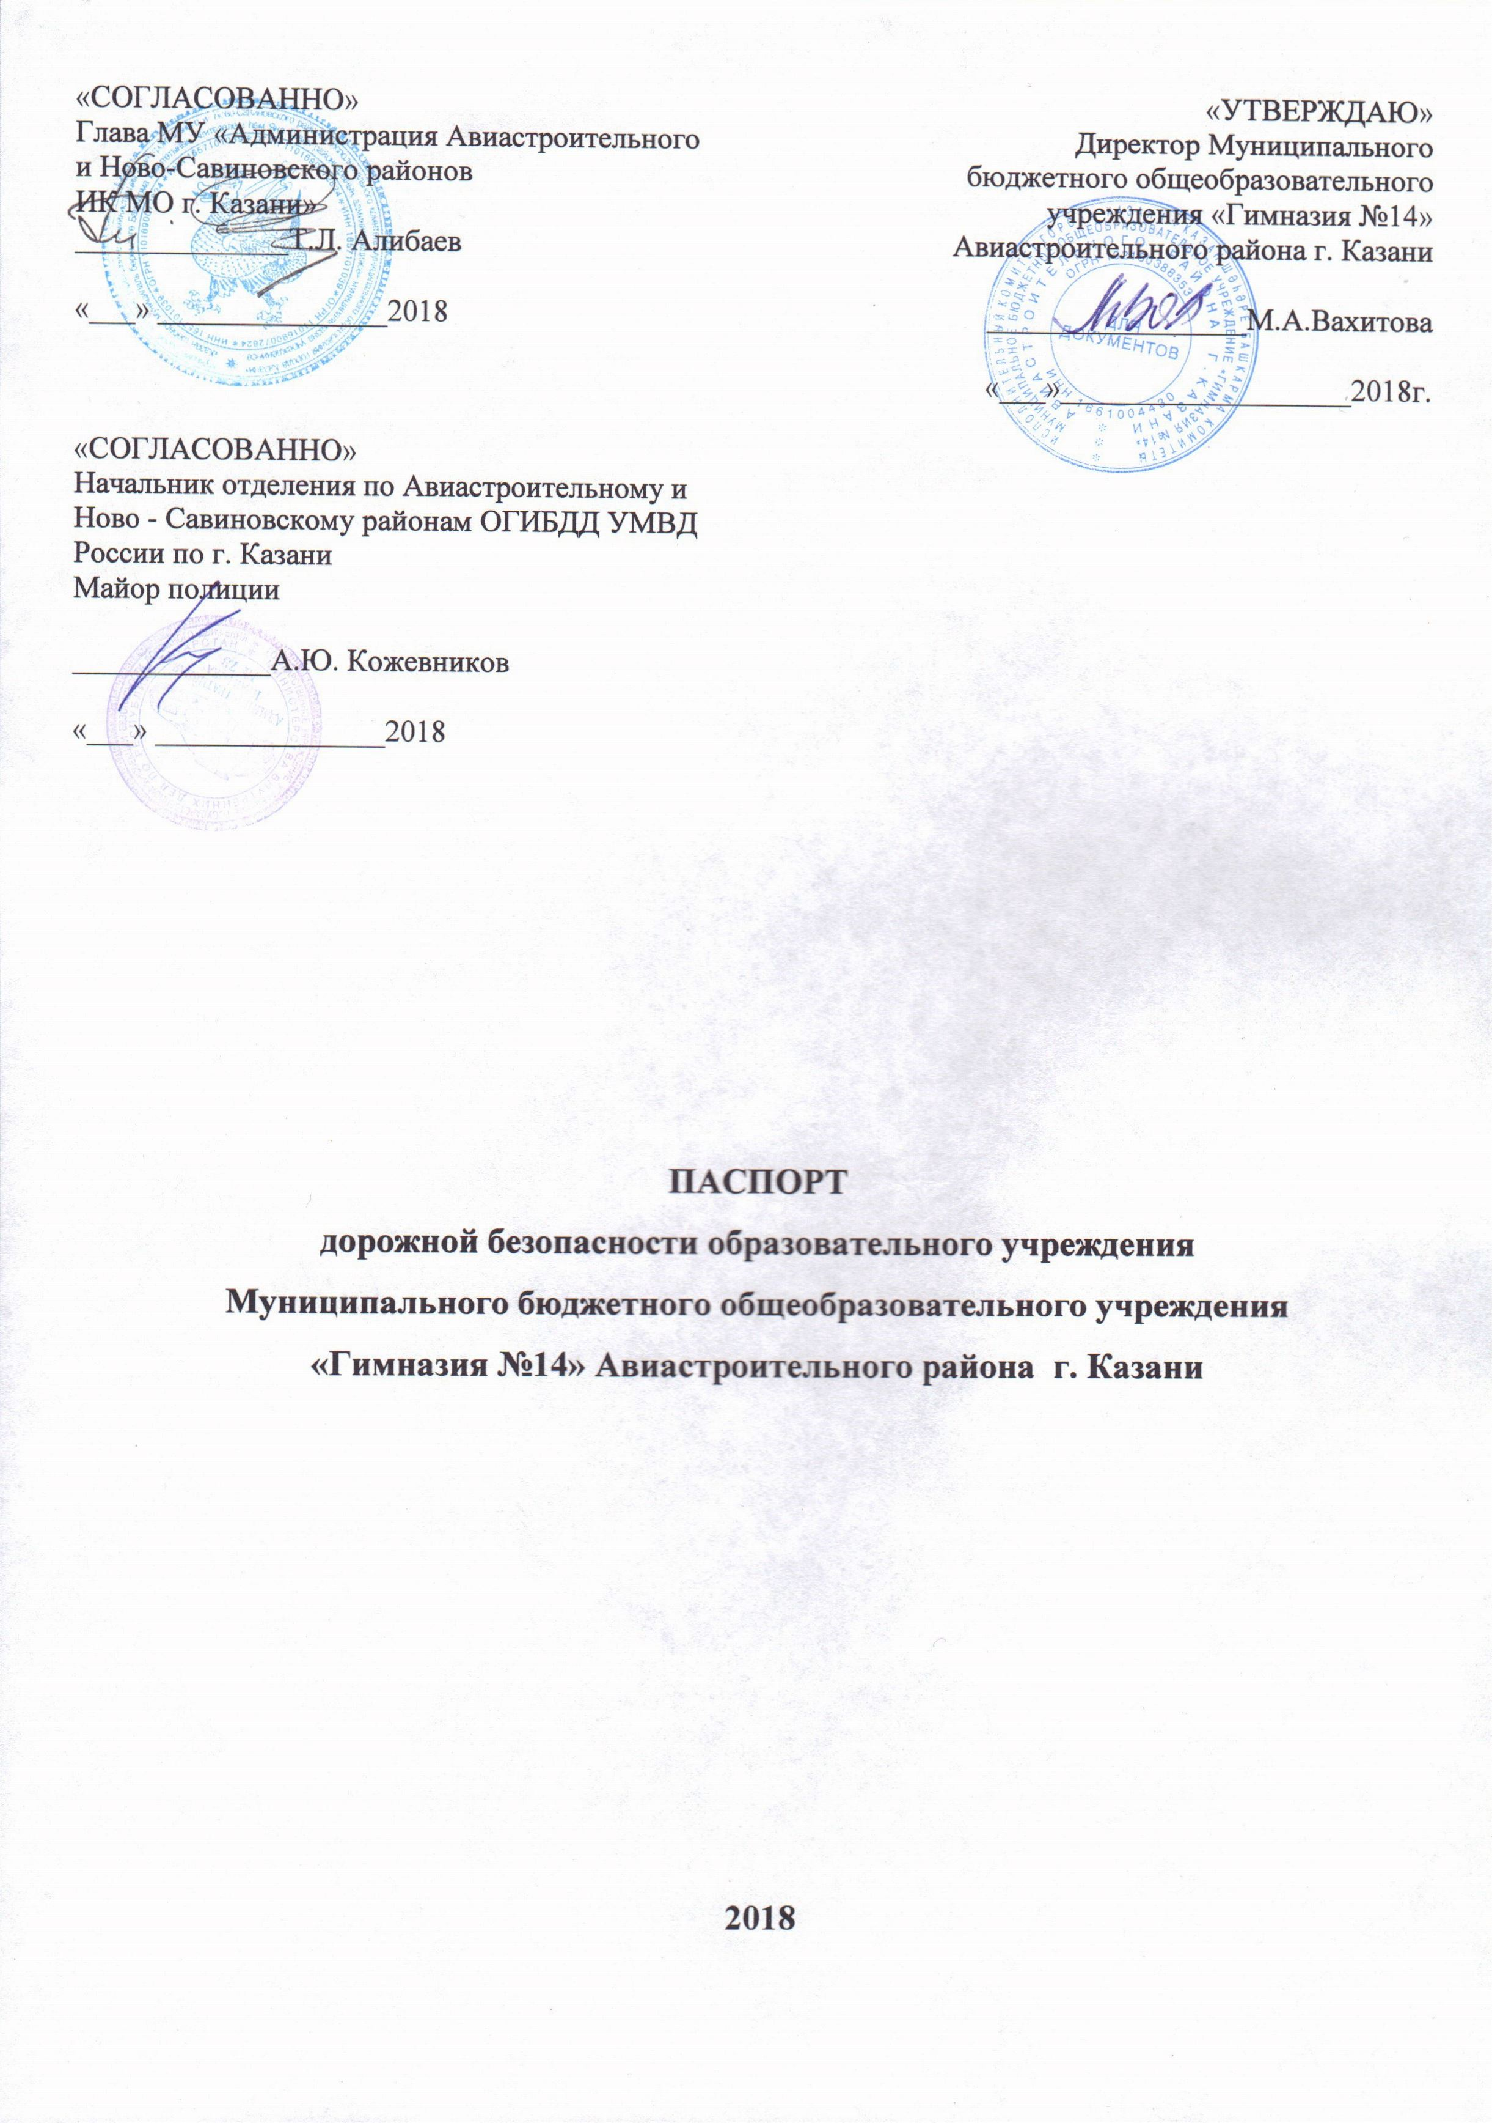Общие сведения

Муниципальное бюджетное общеобразовательное учреждение
«Гимназия №14»Авиастроительного района г. Казани
Юридический адрес: 420036 г. Казань ул. Беломорская, д.104
Фактический адрес: 420036 г. Казань ул. Беломорская, д.104

Руководители образовательного учреждения:
Директор (руководитель) Вахитова Миляуша Ахатовна 571-62-38
(фамилия, имя, отчество) (телефон)
Заместитель директора
по учебной работе Сагъдеева Резеда Фаритовна 571-62-38
(фамилия, имя, отчество) (телефон)
Заместитель директора
по воспитательной работе Миндубаева Рузиля Фирзановна 571-62-38
(фамилия, имя, отчество) (телефон)

Ответственные работники
муниципального органа
образования Главный специалист по
воспитательной работе и
дополнительному образованию
детей Гараева Фарида Фирдаусовна
(должность) (фамилия, имя, отчество)
521-41-55
(телефон)
Ответственные от
Госавтоинспекции инспектор (по пропаганде)ОАО ПБДД

ОГИБДД УМВД РФ по г.Казани
Старший лейтенант полиции Зимагулова О.С.
(должность) (фамилия, имя, отчество)

570-86-39
(телефон)

Ответственные работники
за мероприятия по профилактике
детского травматизма Заместитель директора
по воспитательной работе Миндубаева Рузиля Фирзановна

(должность) (фамилия, имя, отчество)
571-62-38
(телефон)

Директор Муниципального
унитарного предприятия
«Городское благоустройство» Генералов Василий Павлович 555-07-96
(фамилия, имя, отчество) (телефон)

Директор Муниципального
бюджетного
учреждения «АСУДД» Калимуллин Ринат Рифкатович 552-44-09
(фамилия, имя, отчество) (телефон)

Количество учащихся ________250_____________________
Наличие уголка по БДД ________на 1 этаже________________

Наличие класса по БДД _______________нет_______________________
(если имеется, указать место расположения)
Наличие автогородка (площадки) по БДД ______нет__________________

Наличие автобуса в образовательном учреждении ________нет_________
(при наличии автобуса)
Владелец автобуса ___________________нет_________________________
(образовательное учреждение, муниципальное образование и др.)

Время занятий в образовательном учреждении:
1-ая смена: 8.00 – 13.30
2-ая смена: ____-______ – ______-_____
внеклассные занятия: 13.30 – 17.00

Телефоны оперативных служб:
571-71-49 - ОПДН ОП №1 «Авиастроительный» Управления МВД России по г. Казани

570-86-39 - Отделение по Авиастроительному району
ОГИБДД УМВД РФ по г.Казани

Содержание
- План-схемы МБОУ «Гимназия №14»:
1. Район расположения образовательного учреждения, пути движения транспортных средств и детей (обучающихся, воспитанников).
2. Организация дорожного движения в непосредственной близости от образовательного учреждения с размещением соответствующих технических средств организации дорожного движения, маршруты движения детей и расположение парковочных мест.
3. Маршруты движения организованных групп детей от образовательного учреждения к стадиону, парку или спортивно-оздоровительному комплексу.
4. Пути движения транспортных средств к местам разгрузки/погрузки и рекомендуемые безопасные пути передвижения детей по территории образовательного учреждения.

I. План-схемы образовательного учреждения
1. Район расположения образовательного учреждения, пути движения транспортных средств и детей (обучающихся, воспитанников)

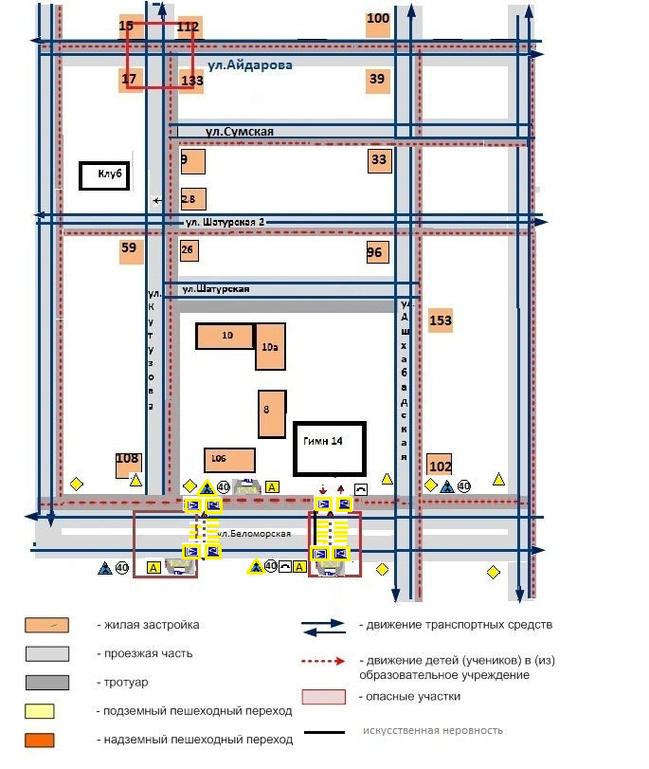

2. Схема организации дорожного движения в непосредственной близости от образовательного учреждения с размещением соответствующих технических средств организации дорожного движения, маршрутов движения детей и расположения
парковочных мест

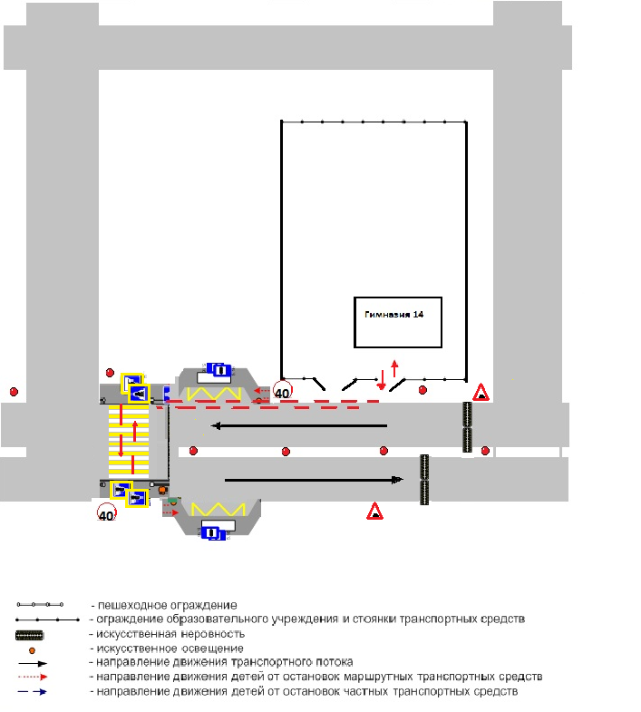

3. Маршруты движения организованных групп детей от образовательного учреждения к стадиону, парку
или спортивно-оздоровительному комплексу

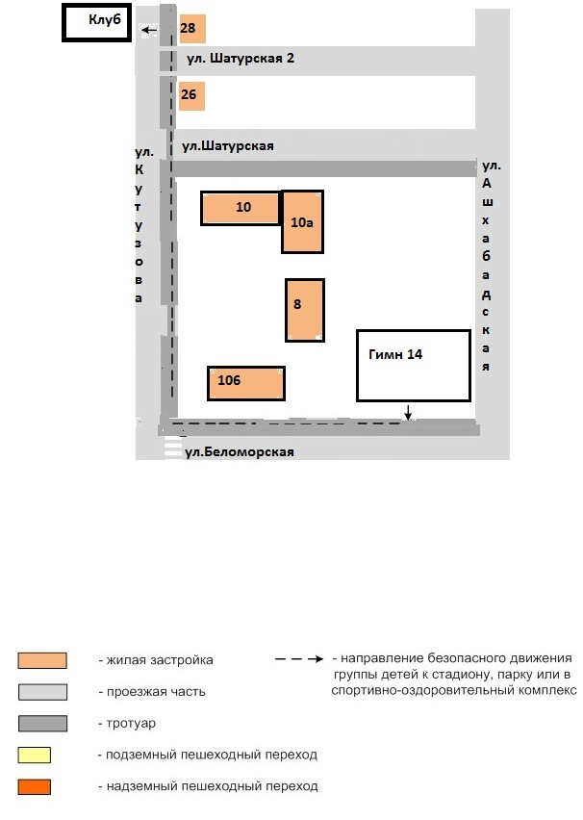

4. Пути движения транспортных средств к местам разгрузки/погрузки и рекомендуемые безопасные пути передвижения детей по территории образовательного учреждения

